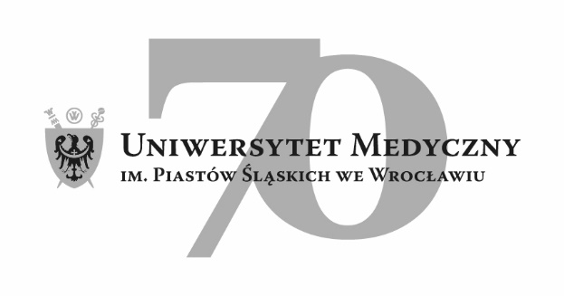
50-367 Wrocław, Wybrzeże L. Pasteura 1
Dział Zamówień Publicznych UMW
ul. Marcinkowskiego 2-6, 50-368 Wrocław
faks 71 / 784-00-45
e-mail: tomasz.kiliszek@umed.wroc.pl

UMW / AZ / PN - 93 / 20 Wrocław, 17. 09. 2020 r.

NAZWA ZAMÓWIENIA

Częściowa realizacja projektów budowlanych podstawowego i zamiennego pn.: "Przebudowa budynku dydaktycznego Uniwersytetu Medycznego przy ul. Tytusa Chałubińskiego 5 we Wrocławiu" polegająca na remoncie elewacji i dachu wraz z wymianą stolarki okiennej i drzwiowej drewnianej, przeniesieniem zewnętrznych jednostek klimatyzacyjnych i wykonaniem zewnętrznych instalacji sanitarnych i elektrycznych, zgodnie z projektami budowlanymi, pozwoleniami na budowę, projektami wielobranżowymi wykonawczymi i specyfikacjami STWiORB, z zakresem prac określonym w przedmiarach i w opisie planowanych prac do wykonania w poszczególnych branżach.

Odpowiedź (2) na pytanie

Zamawiający niniejszym odpowiada na pytanie dotyczące Siwz:

Pytanie 1.
Z jakiego materiału mają być wykonane okna OZ06 - 3 szt. o klasie odporności ogniowej EI60 (dobudówka, kondygnacje 1, 2 i 3, pierwszy rząd pionowy od strony budynku ceglanego)? Brak tych okien w zestawieniu stolarki. Czy Zamawiający dopuszcza okna aluminiowe EI60?

Odpowiedź:
Okna OZ06 są umieszczone w zestawieniu stolarki w projekcie PW_A podstawowy rys. nr PW_A_ZE_08_01 ( zał. nr 5 - Dokumentacja projektowa ). W zestawieniu podane są wszystkie szczegóły – okna drewniane o odporności pożarowej EI 60, nieotwieralne. Zamawiający nie wyraża zgody na ich wykonanie z aluminium.

Z upoważnienia Rektora UMW
P. o. Zastępcy Kanclerza ds. Zarządzania Administracją

Mgr Patryk Hebrowski

